PhP 远程调试

<https://paper.seebug.org/308/>

WAMP开启Xdebug

# **php 获取不到$_file常见原因**

<https://blog.csdn.net/Hooligan1998/article/details/89396739>

# **enctype**

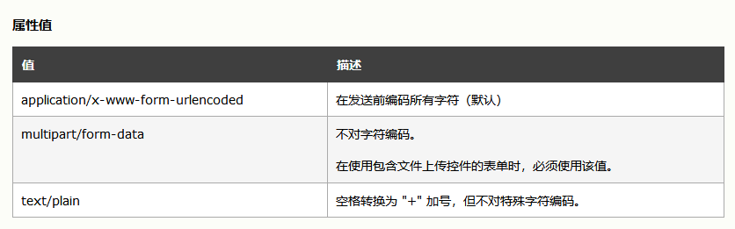

# **[php time()时间戳作为文件名产生文件同名的bug](https://www.cnblogs.com/Caersi/p/7442940.html)**